ESCEARIO PROBADO: | Ingresar a gestionar lineas nuevas empresas
ID ESCENARIO
FECHA DE PRUEBA: | 27/08/2026 16:43:57
CONCLUSIÓN DE PRUEBAS | 1. Usuario ya tiene sesión iniciada  2. Ingresar a solcuiones moviles  3. Validar opciones de solcuiones moviles  4. Ingreso a gestionar lineas nuevas empresas  5. Validar Mini Versión  ❌ Falló en el paso: 5. Validar Mini Versión  La prueba finaliza con inconsistencias funcionales. Motivo: No such element exception: An element could not be located on the page using the given search parameters.
LINEA Y PLAN | 310 263 2840
TIEMPO DE EJECUCIÓN: | 1 min 18 seg

1. Usuario ya tiene sesión iniciada

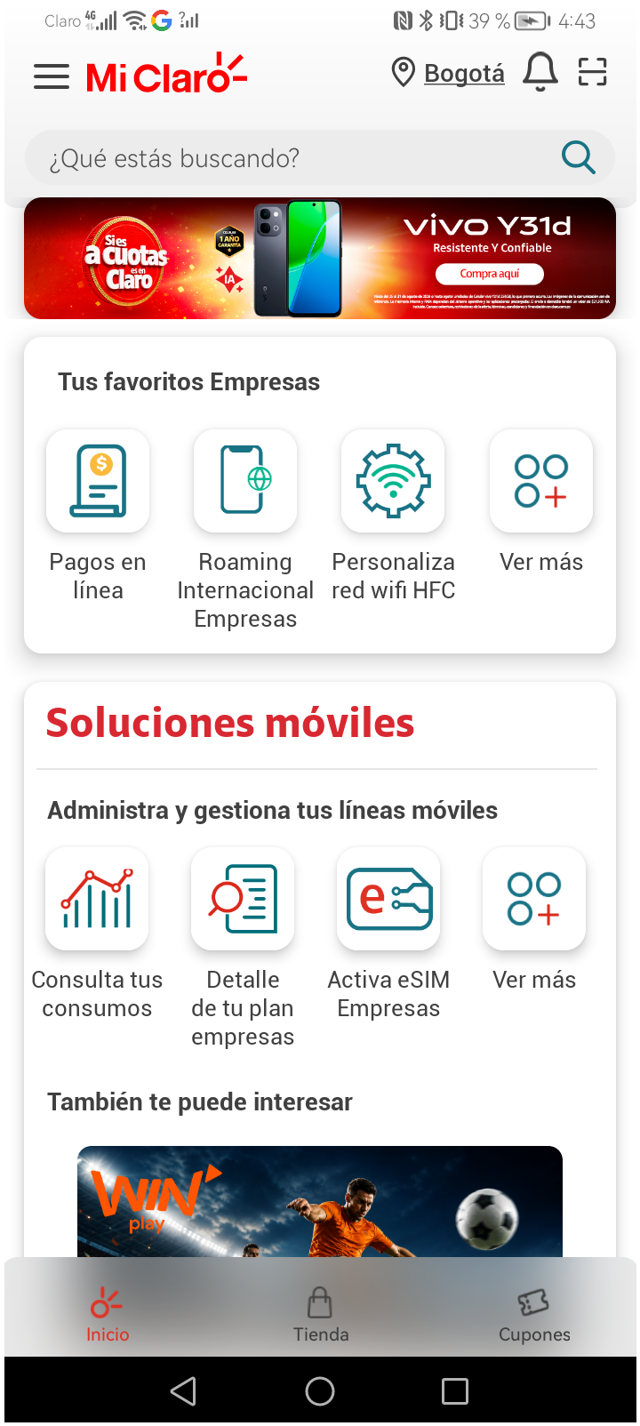
2. Ingresar a solcuiones moviles

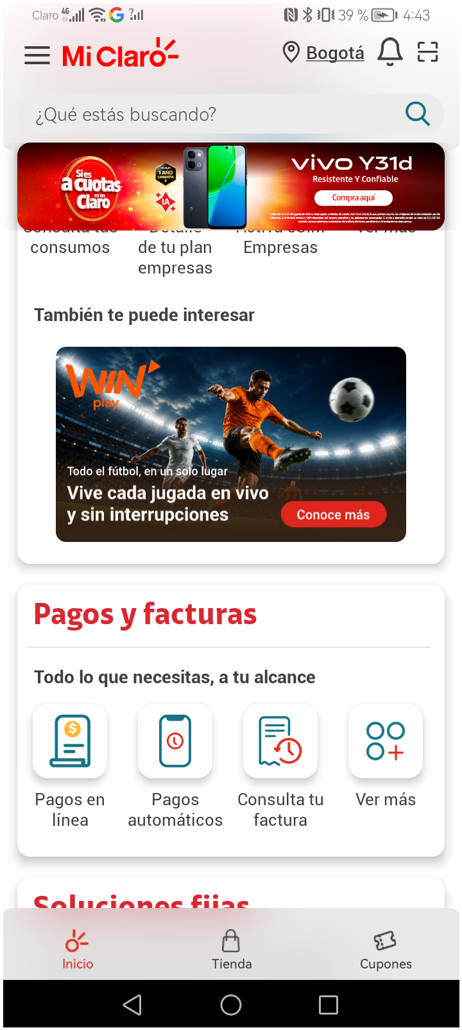
3. Validar opciones de solcuiones moviles

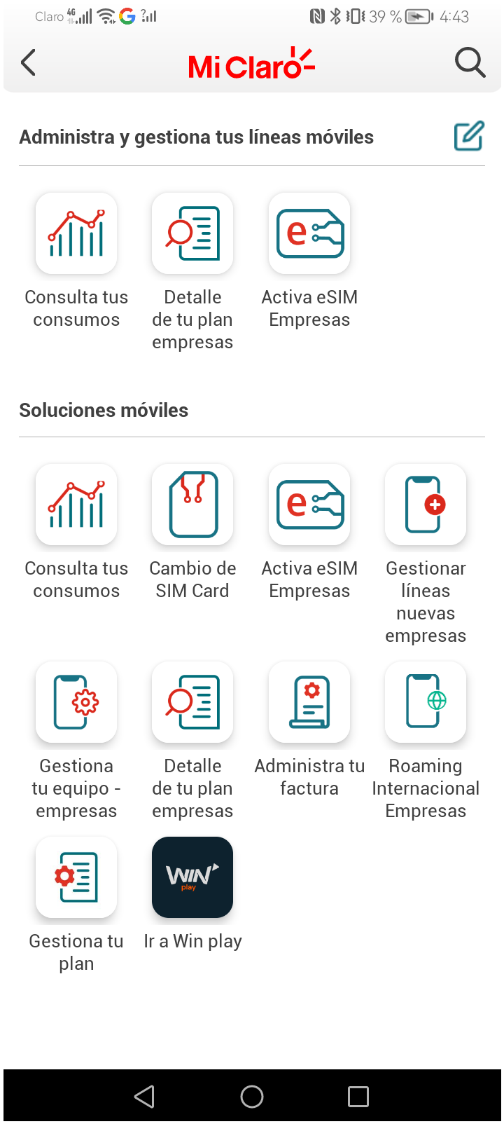
4. Ingreso a gestionar lineas nuevas empresas

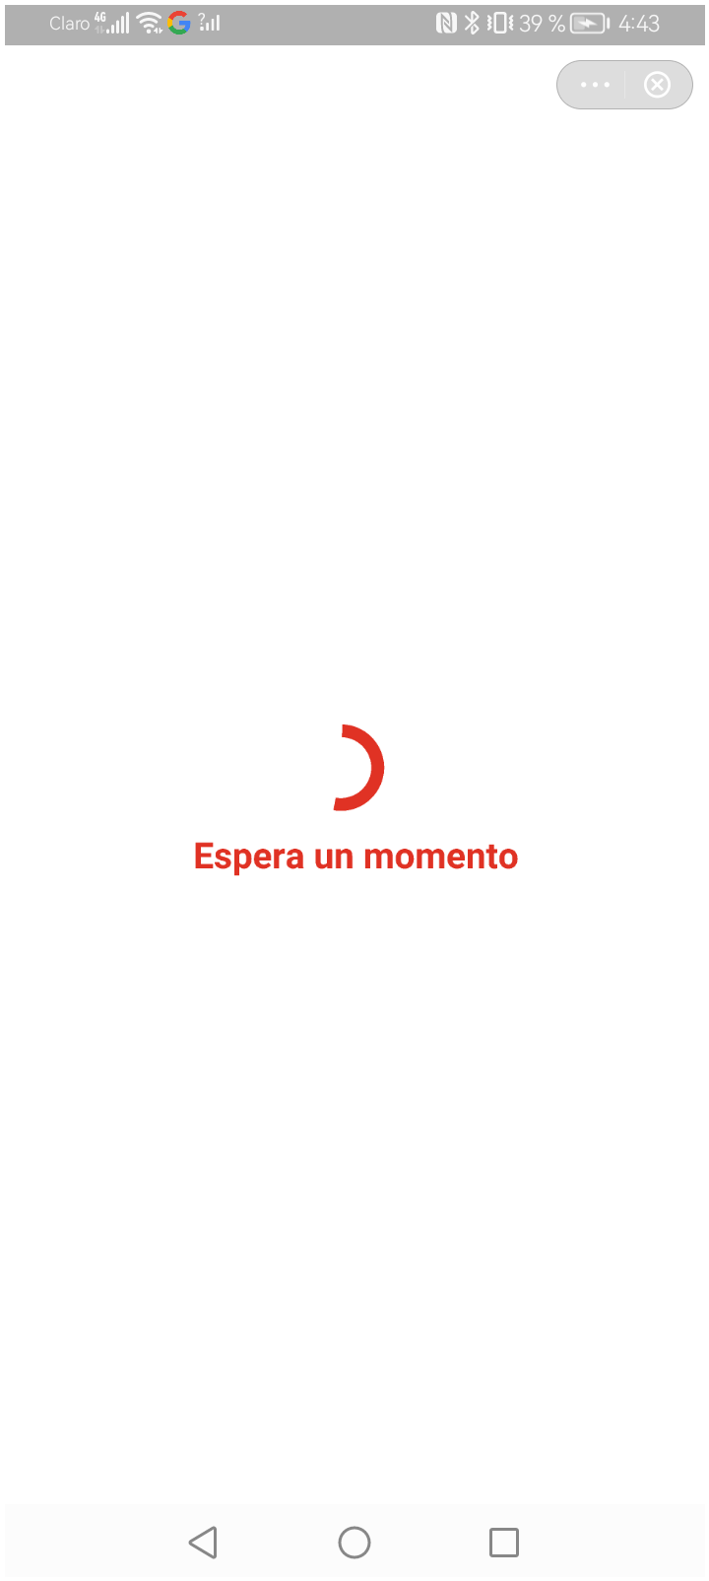
5. Validar Mini Versión

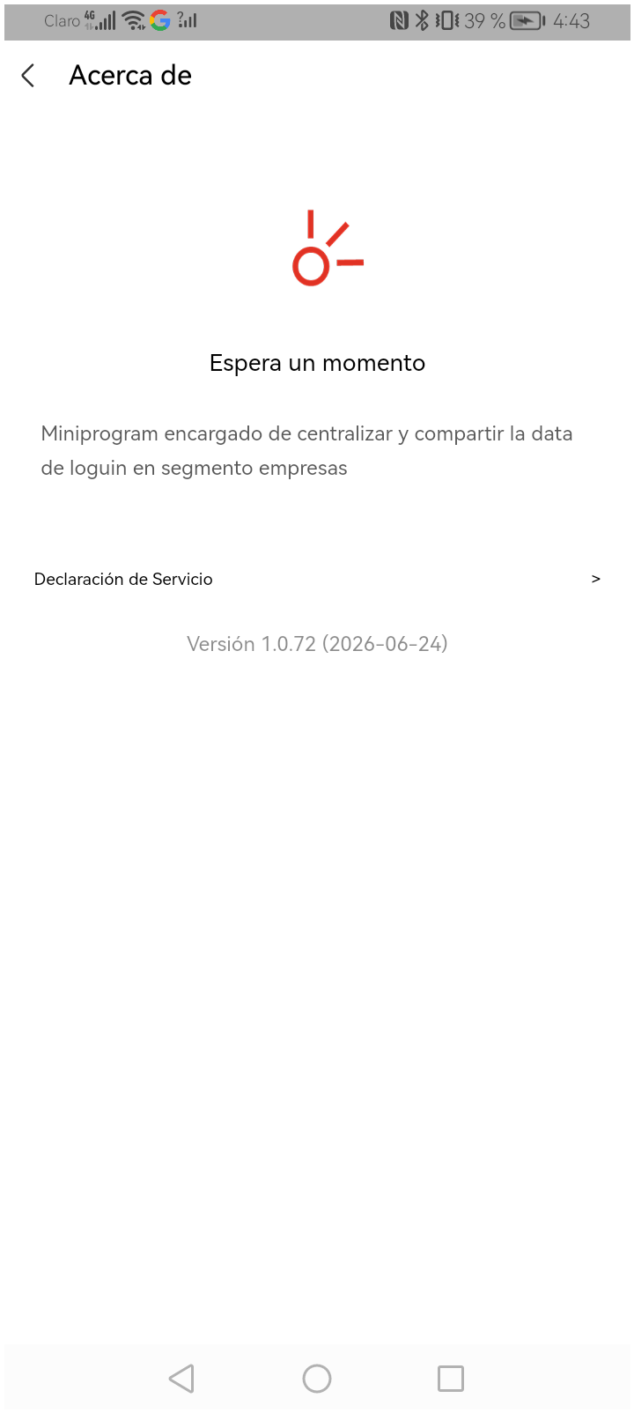
RESULTADO: FALLIDO
Paso donde falló: 5. Validar Mini Versión
Motivo del fallo: No such element exception: An element could not be located on the page using the given search parameters.
Pantalla en el momento del fallo:
